Gemeinsames Seminar vom 11.07.2025 bis 13.07.2025 in Hustedt

Ein Seminar, zwei Gruppen

In diesem Jahr haben wir, StaMiDi Hannover und Bke Wildeshausen, zum ersten Mal ein gemeinsames Seminar durchgeführt.
Kennengelernt hatten sich die beiden Gruppen auf verschiedenen Seminaren.
Da entstand die Idee ein gemeinsames Seminar durchzuführen, welches in den Gruppen Zustimmung fand.

Nun hieß es die Organischen Angelegenheiten zu erledigen, diese Aufgaben übernahm „bereitwillig:" Heike und Ulli „, was ihnen auch super gelungen ist.

Als Referentin gewannen wir" Carola Ahrens-Lück ".
Nach verschiedenen Vorschlägen zum Thema entschieden wir uns für "Sucht und Beziehung- Neue Wege zu einem selbstbestimmtes Miteinander ".

Nun war es so weit und es konnte am 11.7. losgehen. Nach einem gemeinsamen Abendessen und beschnuppern, ging es in die erste Runde. Dort erläuterte uns Carola die Ziele des Seminars.

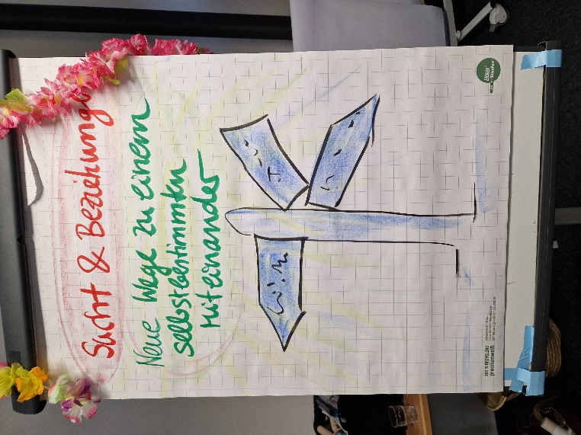

Nach einem ausgiebigen Frühstück ging es mit den Schwerpunkten:
Sucht und Familie und NEIN sagen lernen- Beziehungen ohne Schuld und Vorwürfe " weiter.

Trotz Unterbrechung durch das gelungene Mittagessen, verging der Tag, wie im Fluge. Nach dem Abendessen trafen wir uns alle zum geselligen Zusammensein. Wo wir uns über das Erfahrene und andere Themen austauschten.
Am Sonntag waren alle auf dem Schwerpunkt: „Sich selbstverzeihen-ein Schlüssel zur Heilung "
gespannt, welches uns einiges Abverlangte.
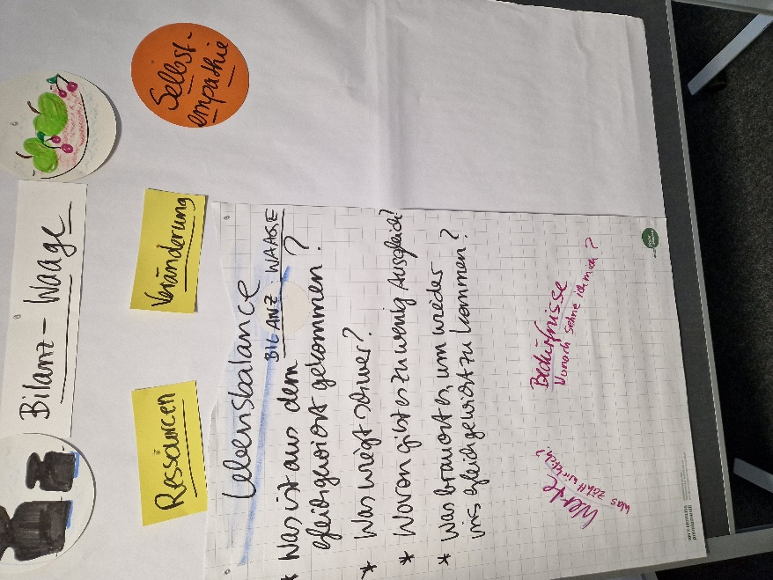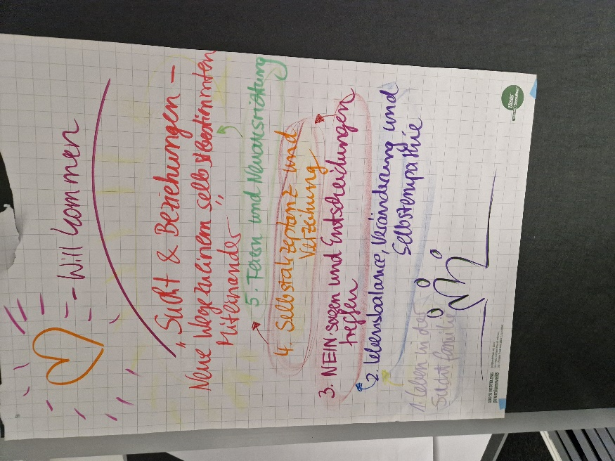

Unser Fazit ist, dass es ein gelungenes Wochenende geworden ist.
Wir möchten uns bei Carola, für ihre professionelle und einfühlsame Moderation recht herzlich bedanken.
Gleichzeitig möchten wir uns bei dem Team Hustedt bedanken.
Dieses war eine gelungene Blaupause für ein nächstes Treffen.

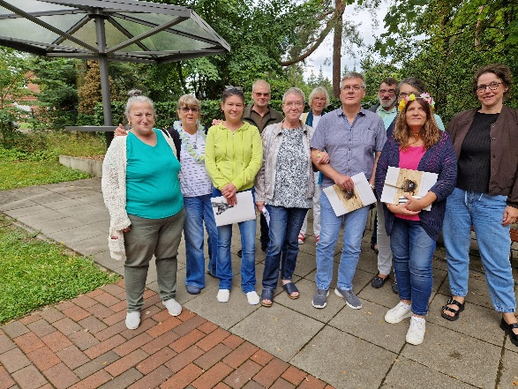

Liebe Grüße Heinz-Jürgen, Benno und Heike

